深圳实验学校高中部高二数学圆锥曲线单元测试题20111227
时间100分钟 满分120分
班级 姓名 学号 成绩
一、选择题：在每小题给出的四个选项中，有且只有一项是符合题目要求的. 每小题4分，满分32分.
1. 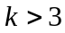是方裎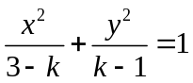表示双曲线的 （ A ）.
A.充分但不必要条件 B.充要条件 C.必要但不充分条件 D.既不充分也不必要条件
2. 抛物线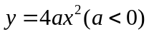的焦点坐标是 （ B ）
A. 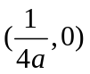 B. 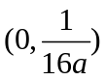 C. 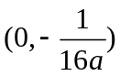 D. 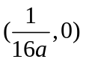
3．当为任意实数时，直线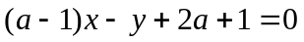恒过定点P，则过点P的抛物线的标准方程是 （ A ）
A．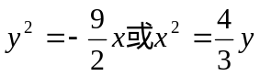 B．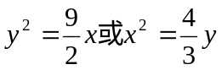
C．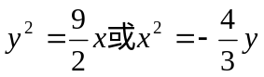 D． 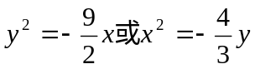
4．已知P是以F₁、F₂为焦点的椭圆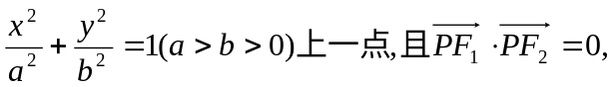
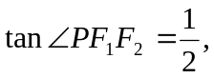则该椭圆的离心率为 （ D ）
A． B．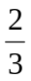 C． D. 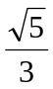
5．椭圆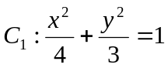的左准线为，左、右焦点分别为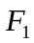，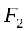，抛物线的准线为，焦点是,与的一个交点为，则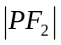的值等于 ( A )
A.． B.． C.． D.
6. 已知抛物线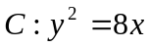的焦点为，准线与轴交于点，点在抛物线上，且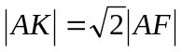,则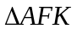的面积为 （ B ）
A. B. C. 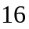 D. 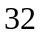
7. 已知点P是椭圆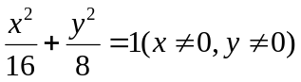上的动点, 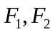为椭圆的两个焦点,O是坐
标原点,若M是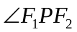的角平分线上一点,且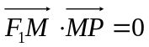,则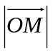的取值范围是（ C ）.
A. 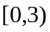 B. 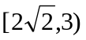 C. 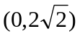 D. 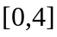
8.直线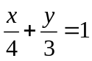与椭圆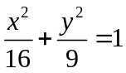相交于两点，该椭圆上点P使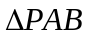的面积等于，这样的点共有 （ B ）
A.个 B.个 C. 个 D. 个
二、填空题：将答案直接填在题中的横线上．每小题4分，满分24分.
9．已知双曲线的右焦点为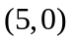，一条渐近线方程为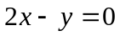，则双曲线的标准方程为 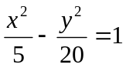 .
10．短轴长为，离心率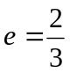的椭圆两焦点为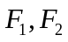 ，过作直线交椭圆于两点，则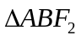的周长为 .
11. 抛物线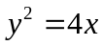的经过焦点的弦的中点轨迹方程是 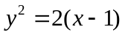 .
12．椭圆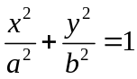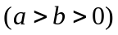的左、右焦点分别为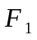、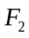，是椭圆上一点，为左准线,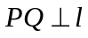，垂足为，若四边形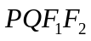为平行四边形，则椭圆的离心率的取值范围是 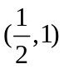 .
13. 已知椭圆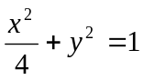的左、右焦点分别为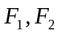,M为椭圆上异于长轴端点的一点，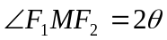,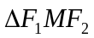的内心为,则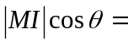 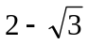 .
14. 梯形ABCD（AB//CD//轴，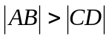）内接于椭圆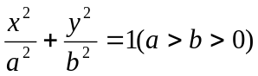，E是对角线AC与BD的交点，记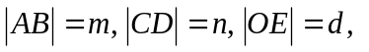则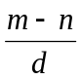的最大值为
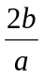 （用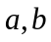表示）.
三、解答题：解答时应写出必要的文字说明、证明过程或演算步骤. 满分64分.
15. （满分16分）抛物线顶点在原点，它的准线过双曲线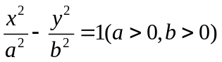 的一个焦点，且抛物线与双曲线的一个交点P（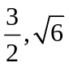），求抛物线和双曲线方程.
解：设抛物线方程为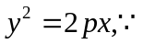抛物线经过点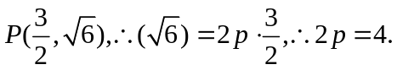
抛物线方程为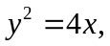其焦点为（1，0），准线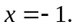
抛物线准线经过双曲线的一个焦点，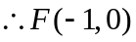是双曲线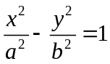的一个焦点，
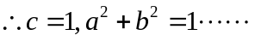①，又点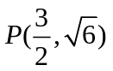在双曲线上，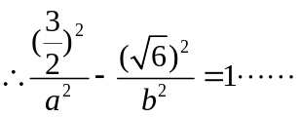②
由①、②解得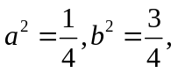双曲线方程为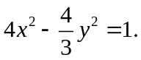
抛物线方程为 双曲线方程为
16. （满分16分）设双曲线C：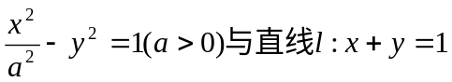相交于两个不同的点A、B.
(1)求实数的取值范围：
(2)求双曲线的离心率e的取值范围；
(3)设直线与轴的交点为，且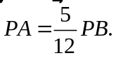求的值.
解：（1）由C与相交于两个不同的点，知方程组
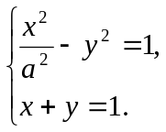有两个不同的实数解.消去y并整理得
（1－a²）x²+2a²x－2a²=0. ①
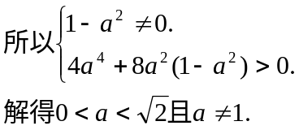
（2）双曲线的离心率
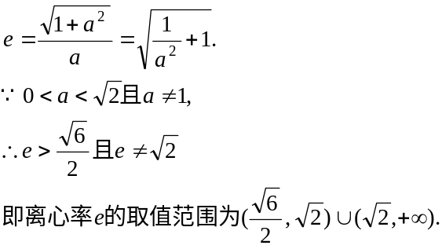
（3）设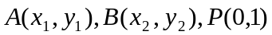
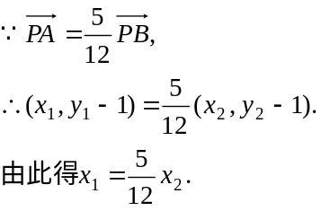
由于x₁+x₂都是方程①的根，且1－a²≠0，
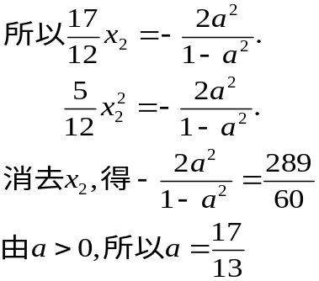
17. （满分16分）椭圆：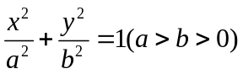的左、右顶点分别为,点为双曲线：在第一象限内的图形上一点，直线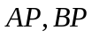与椭圆分别交于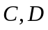两点.若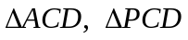的面积相等．
（1）求点的坐标；
（2）能否使直线过椭圆的右焦点，若能，求出此时双曲线的离心率，若不能，请说明理由.
解（1）设P(x₀,y₀)(x₀>0,y₀>0)，又有点A(－a,0),B(a,0). 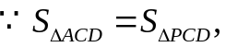
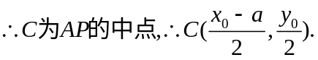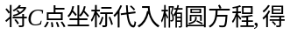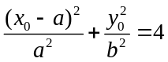，
又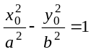 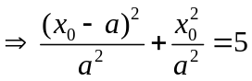，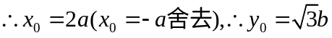，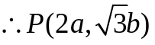.
（2）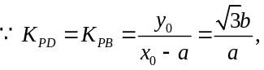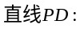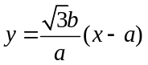代入
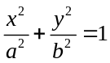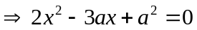
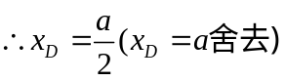，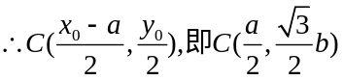∴CD垂直于x轴.若CD过椭圆C₁的右焦点，则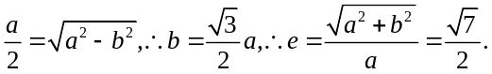故可使CD过椭圆C₁的右焦点，此时C₂的离心率为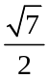.
18. （满分16分）已知椭圆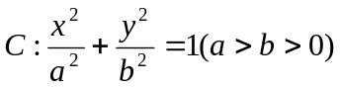的离心率为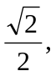其左、右焦点分别为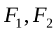，点是坐标平面内一点，且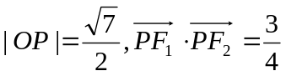（为坐标原点）。
（1）求椭圆的方程；
（2）过点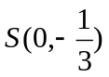且斜率为的动直线交椭圆于两点，在轴上是否存在定点，使以为直径的圆恒过这个点？若存在，求出的坐标和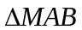面积的最大值；若不存在，说明理由.
解：（1）设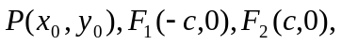
则由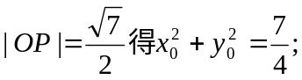
由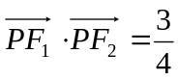得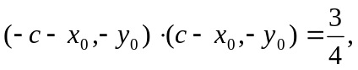
即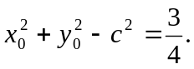
所以c=1
又因为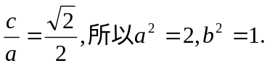
因此所求椭圆的方程为：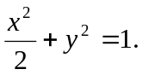
（2）动直线的方程为：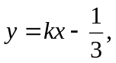
由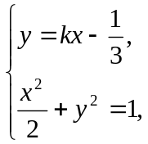得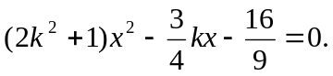
设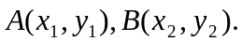
则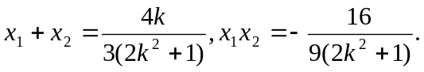
假设在y上存在定点M（0，m），满足题设，则
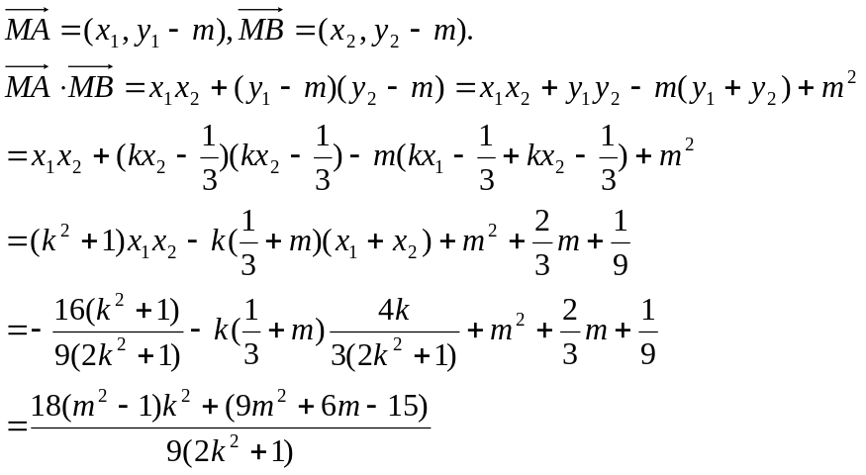
由假设得对于任意的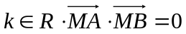恒成立，
即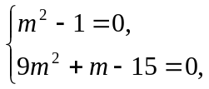解得m=1。
因此，在y轴上存在定点M，使得以AB为直径的圆恒过这个点，
点M的坐标为（0，1）
这时，点M到AB的距离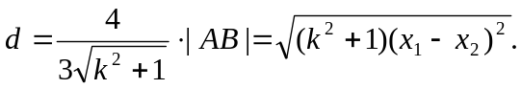
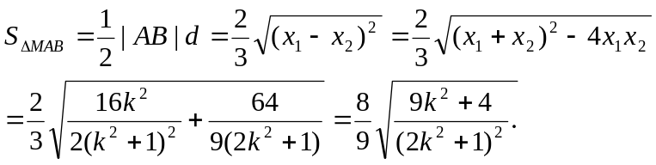
设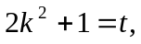则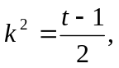
得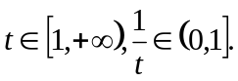
所以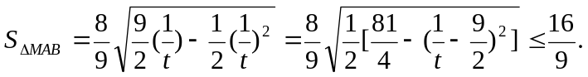
当且仅当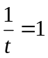时，上式等号成立。
因此，面积的最大值是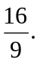
选做题. （满分15分） 已知动点P到直线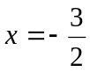的距离比它到点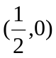的距离大1.
（1）求动点P的轨迹方程；
（2）点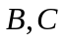在轴上，圆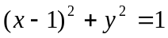内切于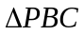,求面积的最小值.
解：（1）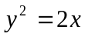；
（2）设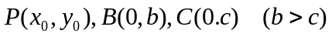
得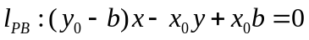
由相切得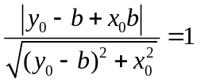，
可整理得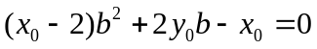
同理 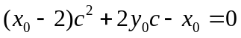
所以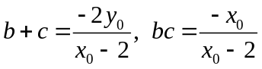
则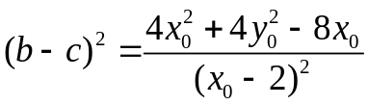
又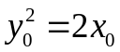
得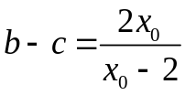
显然 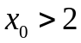
故 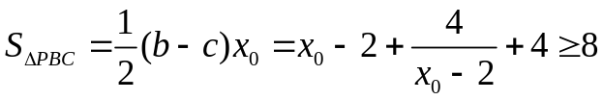
当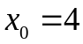，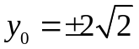时，